Leverkusener Anzeiger
Pressemitteilung vom 22.09.14

Rechnet sich das OP-Kennzeichen?

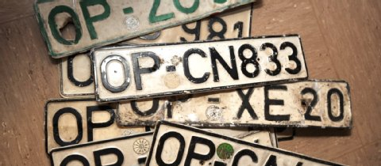
Städte und Gemeinden sollen künftig verschiedene Kfz-Kennzeichen haben dürfen. Foto: Ralf Krieger
Um die Einführung des „Nostalgie-Kennzeichens“ OP für Opladen gibt es Streit. Gegner zweifeln massiv an der Akzeptanz. Die Befürworter sind sich sicher: Die Verwaltungskosten sind in einem Jahr locker wieder drin.

Leverkusen-Opladen.
Für Markus Pott, den großen Kämpfer für die Wiedereinführung des OP-Kennzeichens, ist die Sache klar: „Das macht vielen Menschen eine Freude, und die bezahlen das auch.“ Er habe sich hier und da umgehört, überall hätten Kreise und Städte an der Einführung von „Nostalgie-Kennzeichen“ verdient. Der Chef von Opladen-plus legte sich am Montagabend fest: „Das haben wir spätestens in einem Jahr locker wieder drin.“ Eine Mitstreiterin fand Pott in Monika Ballin-Meyer-Ahrens. Die Freidemokratin hätte sich am liebsten schon in der vorigen Wahlperiode für das OP-Kennzeichen stark gemacht. Im Bündnis mit CDU und Grünen habe es dafür aber keine Chance gegeben, „wegen vermeintlich Leverkusen-zersetzender Tendenzen“.
SPD-Fraktionschef Peter Ippolito setzte sich im Finanzausschuss an die Spitze der Skeptiker. Bei einer zusätzlichen Gebühr von zehn Euro im Straßenverkehrsamt „müssen 5000 Leute das OP-Kennzeichen wollen“, um die Verwaltungskosten zu decken. Das sei ohne einen Vorschlag zur Kostendeckung nicht zu machen. Ippolito fand zwar Unterstützer, aber nicht genügend: Es gab eine Mehrheit für das OP-Nummernschild. (tk)
Quelle: http://www.ksta.de/stadt-leverkusen/-nostalgie-kennzeichen--rechnet-sich-das-op-kennzeichen-,15189132,28488074.html

